السؤال الاول :ضع المفهوم المناسب لكل مما يلي : 5علامات
- ............... كلمة يونانية تعني حكم الشعب للشعب وهي اسلوب ونمط حديث والقائمة على حكم الاغلبية .
- .............. إنتماء الانسان الى بقعة الارض سياسيا وأخلاقيا وحمل جنسيتها وممارسة الحقوق والواجبات على مبدأ المساواة .
- ............... الوثيقة الاساسية التي تبين شكل الحكم في الدولة وتنظم السلطات الثلاث فيها وتنظم العلاقة ما بين الفرد والدولة .
- ..............لوائح وقوانين تلجأ اليها السلطة في ظروف الطوارئ وتصدر عن الحاكم العسكري .
- ............... إدراك الافراد للخصائص المشتركة التي تجمعهم كاشتراكهم في لغة واحدة وثقافة وعادات وتقاليد وثقافة واحدة وعادات وتقاليد واحدة .
السؤال الثاني :ضع دائرة حول رمز الاجابة الصحيحة : 5علامات
- من ابرز المؤامرات الاستعمارية على المشرق العربي سلخت فيه فلسطين 2 تشرين ثاني 1917م:
أ.سان ريمو ب.سايكس –بيكو ج. وعد بلفور د.فرساي .
- المفاوض الرئيس للشريف الحسين بن علي، شغل منصب المندوب السامي البريطاني في مصر هو :
أ.مكماهون ب. لورنس ج.تشرشل د.بلومر
- أول رئيس للحكومة الاردنية في 11نيسان 1921م هو :
أ.عودة القسوس ب. عبد الرحمن رشيدات ج. سليمان السودي الروسان د.رشيد طليع
- حصل الاردن على أستقلاله في :
أ.25 أيار 1946 ب.25 أيار 1945 ج. 25 أيار 1944 د. 25 أيار 1943
- عرفت حرب عام 1948 التي ضاعت فيها معظم فلسطين باسم :
أ.النكبة ب. النكسة ج. التحرير د.حرب حزيران
السؤال الثالث :اذكر بنقطتين لكل مما يلي : 5علامات
1. الاتجاهات السياسية في بلاد الشام قبل الحرب العالمية الاولى (مع تحديد لأهم ما دعت اليه )
أ.
ب.
2. أهم بنود المعاهدة الاردنية البريطانية 1928.
أ.
ب.
3.أسباب هزيمة العرب في حرب عام 1948.
أ.
ب.
السؤال الرابع :انظر الخريطة المرفقة واجب عما يلي 5علامات :
أ.عين المحافظات :العاصمة عمان ،معان ،الكرك و اربد .علامة
ب.عين الانهار :الاردن ،واليرموك . علامة ج.عين الحدود السياسية (البلدان المجاورة )علامة
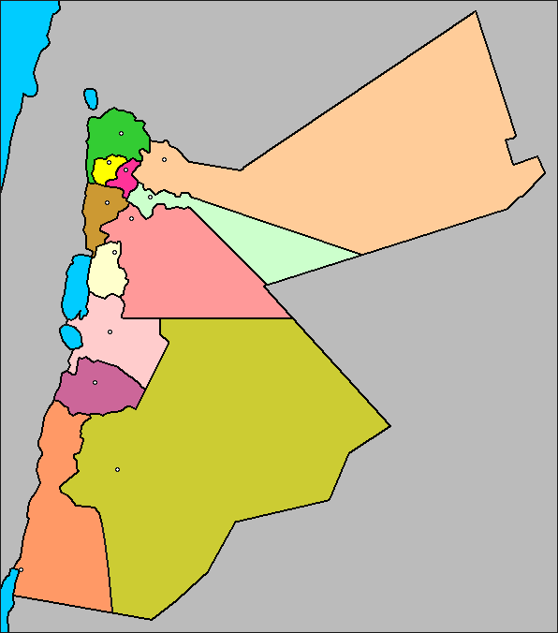
د.ناقش العبارة التالية :هناك تطابق واضح ما بين المكونات الجغرافية والمناخية من جانب والتوزيع السكاني في الاردن .علامتان

انتهت الاسئلة مع امنيات النجاح

